TAREA: Programa 33

TITULO: Mayor o Menor

ALUMNO: MORA GUERRERO LEON SERGIO

CURSO: LENGUAJE C BASICO

PROFESOR: JOSE ALFREDO JIMENEZ BENITEZ

*Código:*

*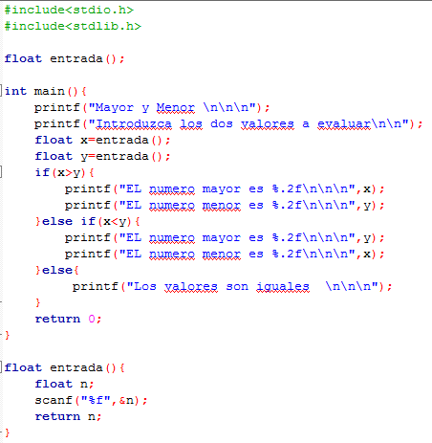*

*Ejecución:*

*